- Los estilos CSS se ponen internos en la etiqueta <style>
- Utilizar al menos 4 de los tipos de selectores existentes en el CSS
- Utilizar etiquetas html5 tanto en el código en general como en los controles del formulario.
- Poner un favicon del logo del IES Murgi. La imagen utilizar las dadas en esta página.
- Se vuelve en todos los enlaces al menu.
- Todos los títulos de los controles deben estar definidos con la etiqueta <label>
- Cada control nos tiene que dar información de los datos a introducir.
- Los campos tipo texto tienen un tamaño máximo de 20 caracteres.

La página principal es un menú que nos lleva a: (Menu_H_Imagen.html)
Cada una de las imágenes son un enlace. Las imágenes están al final de la página. La altura de estas imágenes son 80px y la anchura 200px. Tenéis que ajustar los elementos que contienen a las imágenes a esa medida para que salgan exactos.

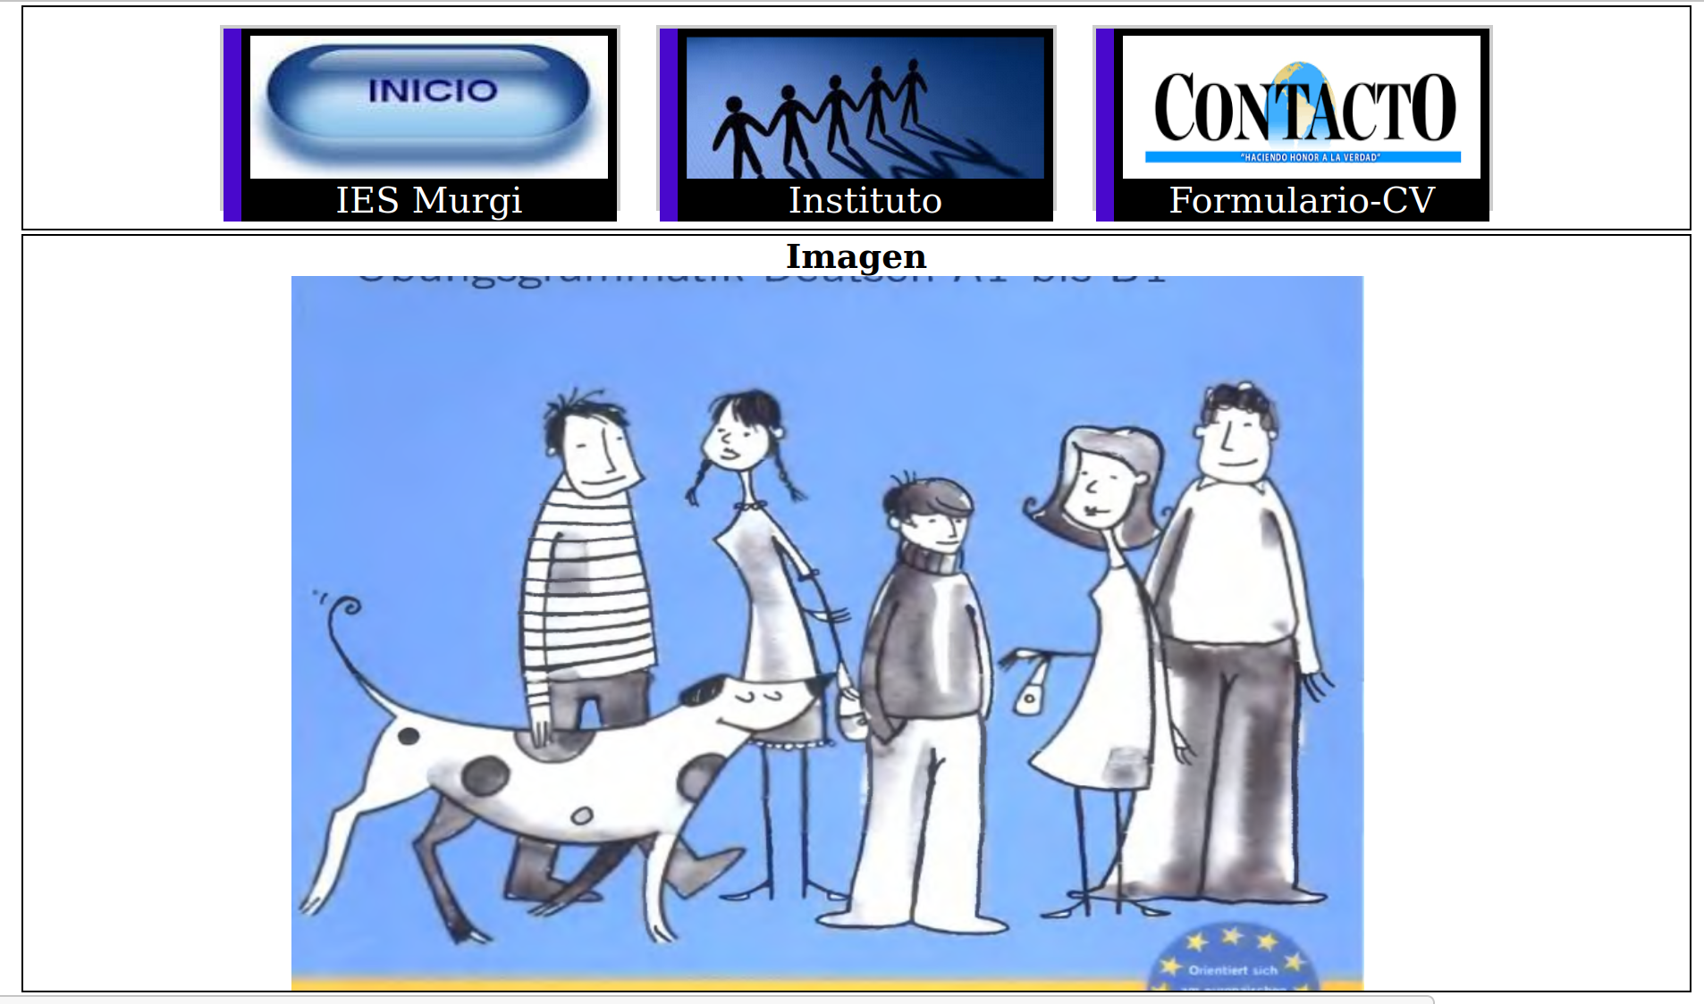
- El primer enlace de Inicio nos lleva a esta página del instituto: http://www.iesmurgi.org/web3/portfolio/formacion-profesional/
- El segundo enlace no lleva al final de una página llamada Instituto.html que contiene este texto.
"Un ciclo formativo de Formación Profesional está estructurado en dos cursos, hasta completar un total de 2000 horas de formación
En cada uno, cursaré una serie de módulos profesionales (asignaturas) que dependerán del ciclo al que acceda. Para superar un ciclo formativo de Formación Profesional Inicial puedo hacerlo siguiendo distintas modalidades.
En el IES Murgi Puede cursar enseñanzas dentro de Formación Profesional Inicial en tres niveles: "

Desde este fichero se vuelve al menu de inicio.
- El tercer enlace contacto nos lleva al formulario llamado formularioCss-Azul.html. Aparecerá centrado en la pantalla.
- Los asteriscos significan que son campos obligatorios de rellenar.
- La contraseña tiene un patrón.
- Cuando abrimos el formulario el foco nos lleva al nombre
- Los datos insertados anteriormente se mantienen para uso posterior, o sea se pueden completar.
- Al enviar los datos del formulario se abre el mismo en otra ventana.

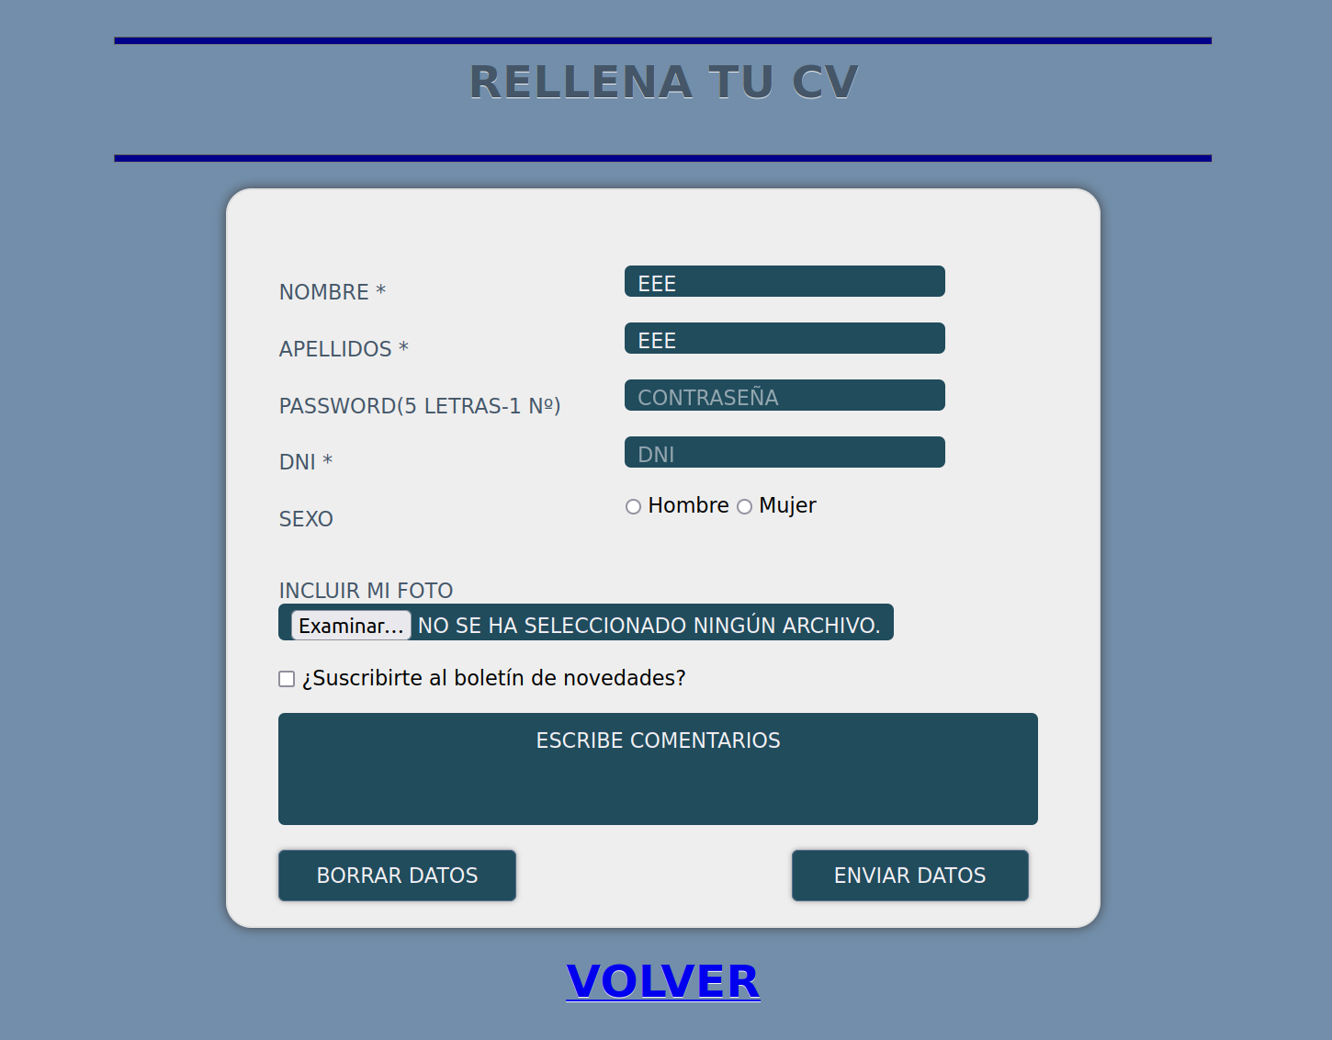

IMAGENES









